**Mieszkania Głowackiego - wymarzone miejsce do życia!**

**Wiele osób mieszkania, które byliby gotowi kupić szuka wśród gotowych ofert. Niektórzy decydują się na kupno mieszkania w stanie deweloperskim, które daje im możliwość zaaranżowania go według własnych oczekiwań. <b>Mieszkania Głowackiego</b> to doskonały przykład na to, że taka inwestycja się opłaca!**

**Mieszkania Głowackiego - inwestycja dająca zadowolenie i widok na nowe życie!**

Galinvest zrealizowało w Krakowie projekt, który zachwycił wiele osób szukających idealnego miejsca do osiedlenia się z rodziną. **Mieszkania Głowackiego** mieszczą się dwóch sześciokondygnacyjnych budynkach, które łączy garaż podziemny. Jest to nowoczesny budynek, który wyróżnia się wysmakowaną estetycznie architekturą. Do realizacji projektu zastosowano wysokiej jakości materiały i zadecydowano o doborze eleganckich i wysmakowanych kolorów, które sprawiają, że budynek doskonale komponuje się z otoczeniem.

**Mieszkania Głowackiego - okolica w której będziesz chciał zamieszkać!**

Wspominając o okolicy, nie można zapomnieć zapomnieć o tym, jak starannie dobierane są tereny pod realizowane inwestycje. [Mieszkania Głowackiego](https://galinvest.com.pl/inwestycja/glowackiego) mieszczą się w okolicy oddalonej od ruchliwej drogi. Każdy znajdzie tu coś dla siebie! Osoby ceniące aktywność sportową będą mogły korzystać ze znajdujących się nieopodal klubów fitness i basenu. To lokalizacja idealna do życia zarówno dla rodzin jak i osób szukających wyciszenia, które nie chcą jednak rezygnować z uroków mieszkania w centrum miasta.

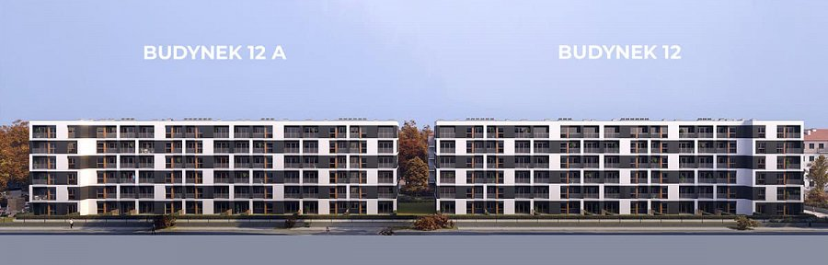

**Mieszkania Głowackiego - warte wyboru**

Jeśli pragniesz zamieszkać w miejscu, które będzie sprzyjało Twojemu rozwojowi, jednak jednocześnie da Ci potrzebny odpoczynek i ukojenie. Zobacz *Mieszkania Głowackiego*, które spełnią Twoje oczekiwania i pozwolą Ci stworzyć przestrzeń idealną do życia.